**Laporan Tugas Pemrograman Web Lanjut**

Dosen Pengampu : **AJIB SUSANTO, M.Kom**

Tanggal Pertemuan : 26 Februari 2025

Nama : Ferdian Nur Fariza  
NIM : A11.2023.15074  
Kelas : A11.4409  
Mata Kuliah : Pemrograman Web Lanjut

Topik :

**Tugas PHP 1**

Tabel Deskripsi :

|  |  |
| --- | --- |
| **Pertemuan** | **Isi Laporan** |
| 1 | Dokumentasi hasil |
| Source Code |

**Dokumentasi Hasil**

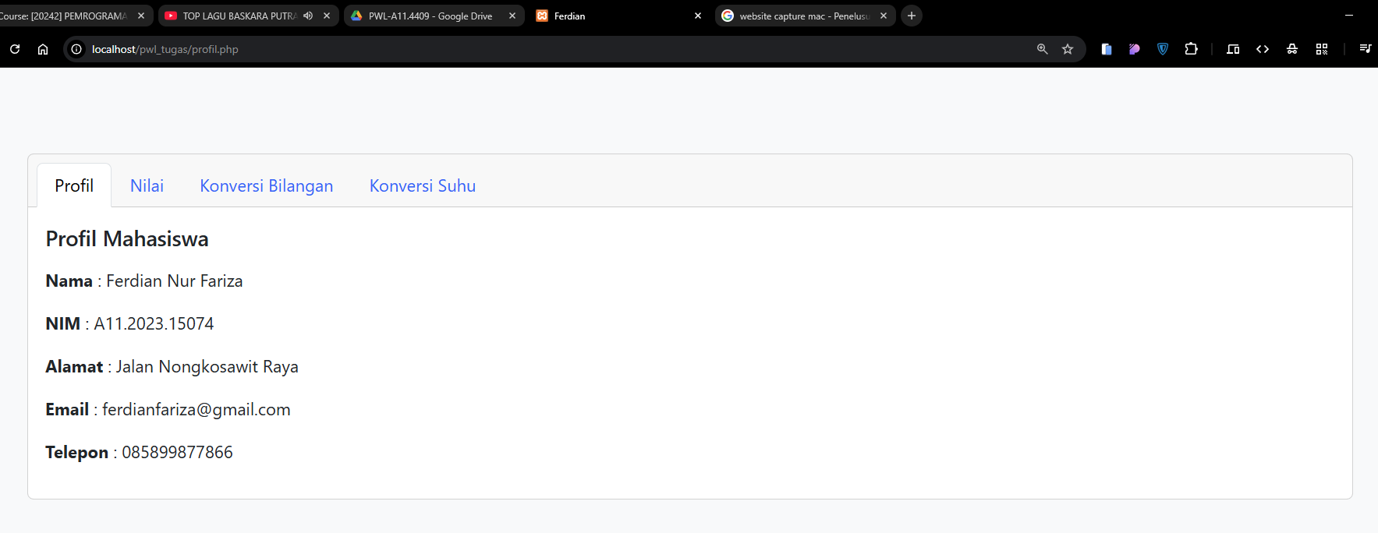

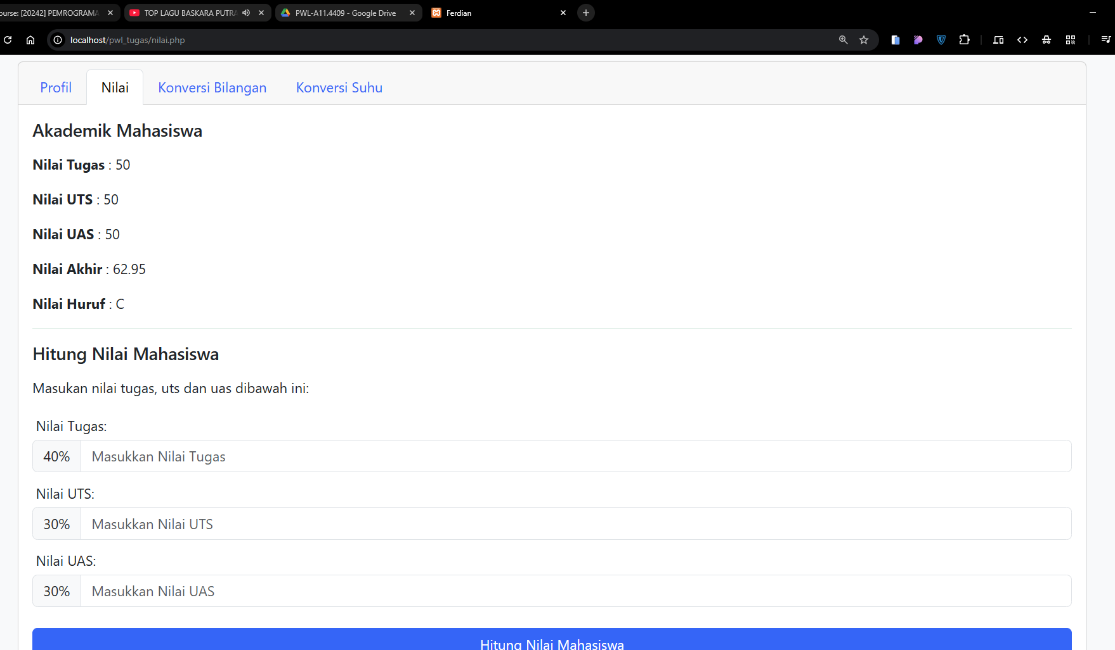

**profil.php**

<!DOCTYPE html>

<html>

<head>

   <meta name="viewport" content="width=device-width, initial-scale=1" />

   <meta charset="UTF-8" />

   <title>Ferdian</title>

   <link rel="stylesheet" href="style.css" />

   <link

      href="https://cdn.jsdelivr.net/npm/bootstrap@5.3.3/dist/css/bootstrap.min.css"

      rel="stylesheet"

      integrity="sha384-QWTKZyjpPEjISv5WaRU9OFeRpok6YctnYmDr5pNlyT2bRjXh0JMhjY6hW+ALEwIH"

      crossorigin="anonymous" />

   <style>

      @media (min-width: 1024px) {

         html {

            padding: 100px;

         }

      }

      @media (max-width: 1023px) {

         html {

            padding: 50px;

         }

      }

   </style>

</head>

<body class="bg-light">

   <script

      src="https://cdn.jsdelivr.net/npm/bootstrap@5.3.3/dist/js/bootstrap.bundle.min.js"

      integrity="sha384-YvpcrYf0tY3lHB60NNkmXc5s9fDVZLESaAA55NDzOxhy9GkcIdslK1eN7N6jIeHz"

      crossorigin="anonymous">

   </script>

   <div class="card">

      <div class="card-header">

         <ul class="nav nav-tabs card-header-tabs">

            <li class="nav-item">

               <a class="nav-link active" aria-current="true" href="profil.php">Profil</a>

            </li>

            <li class="nav-item">

               <a class="nav-link" href="nilai.php">Nilai</a>

            </li>

            <li class="nav-item">

               <a class="nav-link" href="bilangan.php">Konversi Bilangan</a>

            </li>

            <li class="nav-item">

               <a class="nav-link" href="suhu.php">Konversi Suhu</a>

            </li>

         </ul>

      </div>

      <div class="card-body">

         <h5 class="card-title mb-3">Profil Mahasiswa</h5>

         <?php

         $nim = "A11.2023.15074";

         $nama = "Ferdian Nur Fariza";

         $alamat = "Jalan Nongkosawit Raya";

         $email = "ferdianfariza@gmail.com";

         $telepon = "085899877866";

         echo "<p><strong>Nama   </strong> : $nama <br></p>";

         echo "<p><strong>NIM    </strong> : $nim <br></p>";

         echo "<p><strong>Alamat </strong> : $alamat <br></p>";

         echo "<p><strong>Email  </strong> : $email <br></p>";

         echo "<p><strong>Telepon</strong> : $telepon <br></p>";

         ?>

      </div>

   </div>

</body>

</html>

**nilai.php**

<?php

function nilaiAkhir($nilaiTugas, $nilaiUTS, $nilaiUAS)

{

   $nilaiTugas = floatval($nilaiTugas);

   $nilaiUTS = floatval($nilaiUTS);

   $nilaiUAS = floatval($nilaiUAS);

   $nilaiAkhir = (0.4 * $nilaiTugas) + (0.3 * $nilaiUTS) + (0.3 * $nilaiUAS);

   $nilaiAkhir = floatval($nilaiAkhir);

   return $nilaiAkhir;

}

function nilaiHuruf($nilaiAkhir)

{

   if ($nilaiAkhir >= 85) {

      $nilaiHuruf = "A";

   } elseif ($nilaiAkhir >= 68.5) {

      $nilaiHuruf = "B";

   } elseif ($nilaiAkhir >= 58.5) {

      $nilaiHuruf = "C";

   } elseif ($nilaiAkhir >= 40) {

      $nilaiHuruf = "D";

   } else {

      $nilaiHuruf = "E";

   }

   return $nilaiHuruf;

}

$nilaiTugas = $_POST["nilaitugas"] ?? '';

$nilaiUTS = $_POST["nilaiuts"] ?? '';

$nilaiUAS = $_POST["nilaiuas"] ?? '';

$hasilAkhir = null;

$hasilHuruf = null;

if ($_SERVER["REQUEST_METHOD"] == "POST") {

   $hasilAkhir = nilaiAkhir($nilaiTugas, $nilaiUTS, $nilaiUAS);

   $hasilHuruf = nilaiHuruf($hasilAkhir);

}

?>

<!DOCTYPE html>

<html>

<head>

   <meta name="viewport" content="width=device-width, initial-scale=1" />

   <meta charset="UTF-8" />

   <title>Ferdian</title>

   <link rel="stylesheet" href="style.css" />

   <link

      href="https://cdn.jsdelivr.net/npm/bootstrap@5.3.3/dist/css/bootstrap.min.css"

      rel="stylesheet"

      integrity="sha384-QWTKZyjpPEjISv5WaRU9OFeRpok6YctnYmDr5pNlyT2bRjXh0JMhjY6hW+ALEwIH"

      crossorigin="anonymous" />

   <style>

      @media (min-width: 1024px) {

         html {

            padding: 100px;

         }

      }

      @media (max-width: 1023px) {

         html {

            padding: 50px;

         }

      }

   </style>

</head>

<body class="bg-light">

   <script

      src="https://cdn.jsdelivr.net/npm/bootstrap@5.3.3/dist/js/bootstrap.bundle.min.js"

      integrity="sha384-YvpcrYf0tY3lHB60NNkmXc5s9fDVZLESaAA55NDzOxhy9GkcIdslK1eN7N6jIeHz"

      crossorigin="anonymous">

   </script>

   <div class="card">

      <div class="card-header">

         <ul class="nav nav-tabs card-header-tabs">

            <li class="nav-item">

               <a class="nav-link " href="profil.php">Profil</a>

            </li>

            <li class="nav-item">

               <a class="nav-link active" aria-current="true" href="nilai.php">Nilai</a>

            </li>

            <li class="nav-item">

               <a class="nav-link" href="bilangan.php">Konversi Bilangan</a>

            </li>

            <li class="nav-item">

               <a class="nav-link" href="suhu.php">Konversi Suhu</a>

            </li>

         </ul>

      </div>

      <div class="card-body">

         <h5 class="card-title mb-3">Akademik Mahasiswa</h5>

         <?php

         $tugas = "50";

         $uts = "50";

         $uas = "87";

         $bilangan = 1;

         $ntugas = 0.3 * $tugas;

         $nuts = 0.35 * $uts;

         $nuas = 0.35 * $uas;

         $nakhir = ($ntugas + $nuts + $nuas);

         $huruf = "null";

         if ($nakhir >= 85) {

            $huruf = "A";

         } elseif ($nakhir >= 68.5) {

            $huruf = "B";

         } elseif ($nakhir >= 58.5) {

            $huruf = "C";

         } elseif ($nakhir >= 40) {

            $huruf = "D";

         } else {

            $huruf = "D";

         }

         echo "<p><strong> Nilai Tugas</strong>    : $tugas <br></p>";

         echo "<p><strong>Nilai UTS  </strong>  : $uts <br></p>";

         echo "<p><strong>Nilai UAS  </strong>  : $uts <br></p>";

         echo "<p><strong>Nilai Akhir</strong>    : $nakhir <br></p>";

         echo "<p><strong>Nilai Huruf</strong> : $huruf <br></p>";

         ?>

         <div class="text-success">

            <hr>

         </div>

         <h5 class="card-title mb-3">Hitung Nilai Mahasiswa</h5>

         <p>Masukan nilai tugas, uts dan uas dibawah ini:</p>

         <form method="POST">

            <div class="d-flex flex-column mb-6 gap-2">

               <div>

                  <p class="m-1">Nilai Tugas:</p>

                  <div class="input-group">

                     <div class="input-group-text">40%</div>

                     <input type="number" step="any" class="form-control" name="nilaitugas" placeholder="Masukkan Nilai Tugas" value="<?= htmlspecialchars($nilaiTugas) ?>" required>

                  </div>

               </div>

               <div>

                  <p class="m-1">Nilai UTS:</p>

                  <div class="input-group">

                     <div class="input-group-text">30%</div>

                     <input type="number" step="any" class="form-control" name="nilaiuts" placeholder="Masukkan Nilai UTS" value="<?= htmlspecialchars($nilaiUTS) ?>" required>

                  </div>

               </div>

               <div>

                  <p class="m-1">Nilai UAS:</p>

                  <div class="input-group">

                     <div class="input-group-text">30%</div>

                     <input type="number" step="any" class="form-control" name="nilaiuas" placeholder="Masukkan Nilai UAS" value="<?= htmlspecialchars($nilaiUAS) ?>" required>

                  </div>

               </div>

               <button type="submit" class="btn btn-primary my-3">Hitung Nilai Mahasiswa</button>

            </div>

         </form>

         <!-- jika tidak memenuhi if maka tidak show (hidden) -->

         <?php if ($hasilAkhir) : ?>

            <h5>Hasil Konversi</h5>

            <p><strong>Nilai Akhir Mahasiswa</strong> : <?= number_format($hasilAkhir) ?></p>

         <?php endif; ?>

         <?php if ($hasilHuruf) : ?>

            <p><strong>Nilai Huruf</strong> : <?= $hasilHuruf ?></p>

         <?php endif; ?>

      </div>

   </div>

</body>

</html>

**bilangan.php**

<?php

function konversiBilangan($nilai)

{

   $nilai = intval($nilai);

   $hasil = [

      'Desimal' => 0,

      'Biner' => 0,

      'Oktal' => 0,

      'Hexa' => 0

   ];

   $biner = decbin($nilai);

   $oktal = decoct($nilai);

   $hexa = dechex($nilai);

   $hasil['Desimal'] = $nilai;

   $hasil['Biner'] = $biner;

   $hasil['Oktal'] = $oktal;

   $hasil['Hexa'] = $hexa;

   return $hasil;

}

$nilai = $_POST['nilai'] ?? '';

$hasilkonversi = null;

if ($_SERVER["REQUEST_METHOD"] == "POST") {

   $hasilkonversi = konversiBilangan($nilai);

};

?>

<!DOCTYPE html>

<html>

<head>

   <meta name="viewport" content="width=device-width, initial-scale=1" />

   <meta charset="UTF-8" />

   <title>Ferdian</title>

   <link rel="stylesheet" href="style.css" />

   <link

      href="https://cdn.jsdelivr.net/npm/bootstrap@5.3.3/dist/css/bootstrap.min.css"

      rel="stylesheet"

      integrity="sha384-QWTKZyjpPEjISv5WaRU9OFeRpok6YctnYmDr5pNlyT2bRjXh0JMhjY6hW+ALEwIH"

      crossorigin="anonymous" />

   <style>

      @media (min-width: 1024px) {

         html {

            padding: 100px;

         }

      }

      @media (max-width: 1023px) {

         html {

            padding: 50px;

         }

      }

   </style>

</head>

<body>

   <script

      src="https://cdn.jsdelivr.net/npm/bootstrap@5.3.3/dist/js/bootstrap.bundle.min.js"

      integrity="sha384-YvpcrYf0tY3lHB60NNkmXc5s9fDVZLESaAA55NDzOxhy9GkcIdslK1eN7N6jIeHz"

      crossorigin="anonymous">

   </script>

   <div class="card">

      <div class="card-header">

         <ul class="nav nav-tabs card-header-tabs">

            <li class="nav-item">

               <a class="nav-link" href="profil.php">Profil</a>

            </li>

            <li class="nav-item">

               <a class="nav-link" href="nilai.php">Nilai</a>

            </li>

            <li class="nav-item">

               <a class="nav-link active" aria-current="true" href="bilangan.php">Konversi Bilangan</a>

            </li>

            <li class="nav-item">

               <a class="nav-link" href="suhu.php">Konversi Suhu</a>

            </li>

         </ul>

      </div>

      <div class="card-body">

         <table class="table table-hover">

            <thead>

               <tr>

                  <th scope="col">Desimal</th>

                  <th scope="col">Biner</th>

                  <th scope="col">Oktal</th>

                  <th scope="col">Hexa</th>

               </tr>

            </thead>

            <tbody>

               <?php

               for ($i = 0; $i <= 10; $i++) {

                  echo "<tr>";

                  echo "<td>$i</td>";

                  echo "<td>" . decbin($i) . "</td>";

                  echo "<td>" . decoct($i) . "</td>";

                  echo "<td>" . dechex($i) . "</td>";

                  echo "<tr>";

               }

               ?>

            </tbody>

         </table>

         <h5 class="card-title">Konversi Bilangan Desimal</h5>

         <p>Masukan nilai desimal:</p>

         <form method="POST">

            <div class="d-flex align-items-center gap-2 mb-3">

               <div class="input-group">

                  <div class="input-group-text">Nilai</div>

                  <input type="number" step="any" class="form-control" name="nilai" placeholder="Masukkan Nilai Desimal" value="<?= htmlspecialchars($nilai) ?>" required>

               </div>

               <button type="submit" class="btn btn-primary">Konversikan</button>

            </div>

         </form>

         <?php if ($hasilkonversi) : ?>

            <h5 class="card-title mt-4">Hasil Konversi</h5>

            <table class="table">

               <thead>

                  <tr>

                     <th>Desimal</th>

                     <th>Biner</th>

                     <th>Oktal</th>

                     <th>Hexa</th>

                  </tr>

               </thead>

               <tbody>

                  <tr>

                     <td><?= $hasilkonversi['Desimal'] ?></td>

                     <td><?= $hasilkonversi['Biner'] ?></td>

                     <td><?= $hasilkonversi['Oktal'] ?></td>

                     <td><?= $hasilkonversi['Hexa'] ?></td>

                  </tr>

               </tbody>

            </table>

         <?php endif; ?>

      </div>

   </div>

</body>

</html>

**suhu.php**

<?php

function konversiSuhu($nilai, $satuan)

{

   $nilai = floatval($nilai);

   $hasil = [

      'Celcius' => 0,

      'Fahrenheit' => 0,

      'Kelvin' => 0,

      'Reamur' => 0

   ];

   switch ($satuan) {

      case 'Celcius':

         $hasil['Celcius'] = $nilai;

         $hasil['Fahrenheit'] = ($nilai * 9 / 5) + 32;

         $hasil['Kelvin'] = $nilai + 273;

         $hasil['Reamur'] = $nilai * 4 / 5;

         break;

      case 'Fahrenheit':

         $hasil['Celcius'] = ($nilai - 32) * 5 / 9;

         $hasil['Fahrenheit'] = $nilai;

         $hasil['Kelvin'] = ($nilai - 32) * 5 / 9 + 273;

         $hasil['Reamur'] = ($nilai - 32) * 4 / 9;

         break;

      case 'Kelvin':

         $hasil['Celcius'] = $nilai - 273;

         $hasil['Fahrenheit'] = ($nilai - 273) * 9 / 5 + 32;

         $hasil['Kelvin'] = $nilai;

         $hasil['Reamur'] = ($nilai - 273) * 4 / 5;

         break;

      case 'Reamur':

         $hasil['Celcius'] = $nilai * 5 / 4;

         $hasil['Fahrenheit'] = ($nilai * 9 / 4) + 32;

         $hasil['Kelvin'] = ($nilai * 5 / 4) + 273;

         $hasil['Reamur'] = $nilai;

         break;

   }

   return $hasil;

}

$nilai = $_POST['nilai'] ?? '';

$satuan = $_POST['satuan'] ?? '';

$hasilKonversi = null;

if ($_SERVER["REQUEST_METHOD"] == "POST") {

   $hasilKonversi = konversiSuhu($nilai, $satuan);

}

?>

<!DOCTYPE html>

<html>

<head>

   <meta name="viewport" content="width=device-width, initial-scale=1" />

   <meta charset="UTF-8" />

   <title>Ferdian</title>

   <link rel="stylesheet" href="style.css" />

   <link

      href="https://cdn.jsdelivr.net/npm/bootstrap@5.3.3/dist/css/bootstrap.min.css"

      rel="stylesheet"

      integrity="sha384-QWTKZyjpPEjISv5WaRU9OFeRpok6YctnYmDr5pNlyT2bRjXh0JMhjY6hW+ALEwIH"

      crossorigin="anonymous" />

   <style>

      @media (min-width: 1024px) {

         html {

            padding: 100px;

         }

      }

      @media (max-width: 1023px) {

         html {

            padding: 50px;

         }

      }

   </style>

</head>

<body>

   <script

      src="https://cdn.jsdelivr.net/npm/bootstrap@5.3.3/dist/js/bootstrap.bundle.min.js"

      integrity="sha384-YvpcrYf0tY3lHB60NNkmXc5s9fDVZLESaAA55NDzOxhy9GkcIdslK1eN7N6jIeHz"

      crossorigin="anonymous">

   </script>

   <div class="card">

      <div class="card-header">

         <ul class="nav nav-tabs card-header-tabs">

            <li class="nav-item">

               <a class="nav-link" href="profil.php">Profil</a>

            </li>

            <li class="nav-item">

               <a class="nav-link" href="nilai.php">Nilai</a>

            </li>

            <li class="nav-item">

               <a class="nav-link" href="bilangan.php">Konversi Bilangan</a>

            </li>

            <li class="nav-item">

               <a class="nav-link active" aria-current="true" href="suhu.php">Konversi Suhu</a>

            </li>

         </ul>

      </div>

      <div class="card-body">

         <h5 class="card-title mb-3">Konversi Suhu</h5>

         <p>Pilih satuan dan masukan nilai:</p>

         <form method="POST">

            <div class="d-flex align-items-center gap-2 mb-3">

               <div class="btn-group" role="group">

                  <?php

                  $satuanList = ['Celcius', 'Fahrenheit', 'Kelvin', 'Reamur'];

                  foreach ($satuanList as $index => $unit) {

                     $checked = ($unit == $satuan) ? 'checked' : '';

                     echo "<input type='radio' class='btn-check' name='satuan' id='btnradio$index' value='$unit' $checked required>";

                     echo "<label class='btn btn-outline-primary' for='btnradio$index'>$unit</label>";

                  }

                  ?>

               </div>

               <div class="input-group">

                  <div class="input-group-text">Nilai</div>

                  <input type="number" step="any" class="form-control" name="nilai" placeholder="Masukkan Nilai" value="<?= htmlspecialchars($nilai) ?>" required>

               </div>

               <button type="submit" class="btn btn-primary">Konversikan</button>

            </div>

         </form>

         <?php if ($hasilKonversi) : ?>

            <h5 class="card-title mt-4">Hasil Konversi</h5>

            <table class="table">

               <thead>

                  <tr>

                     <th>Celcius</th>

                     <th>Fahrenheit</th>

                     <th>Kelvin</th>

                     <th>Reamur</th>

                  </tr>

               </thead>

               <tbody>

                  <tr>

                     <td><?= number_format($hasilKonversi['Celcius']) ?> °C</td>

                     <td><?= number_format($hasilKonversi['Fahrenheit']) ?> °F</td>

                     <td><?= number_format($hasilKonversi['Kelvin']) ?> °K</td>

                     <td><?= number_format($hasilKonversi['Reamur']) ?> °R</td>

                  </tr>

               </tbody>

            </table>

         <?php endif; ?>

      </div>

   </div>

   </div>

</body>

</html>